Консультация для родителей
«Как научить ребёнка пересказывать».
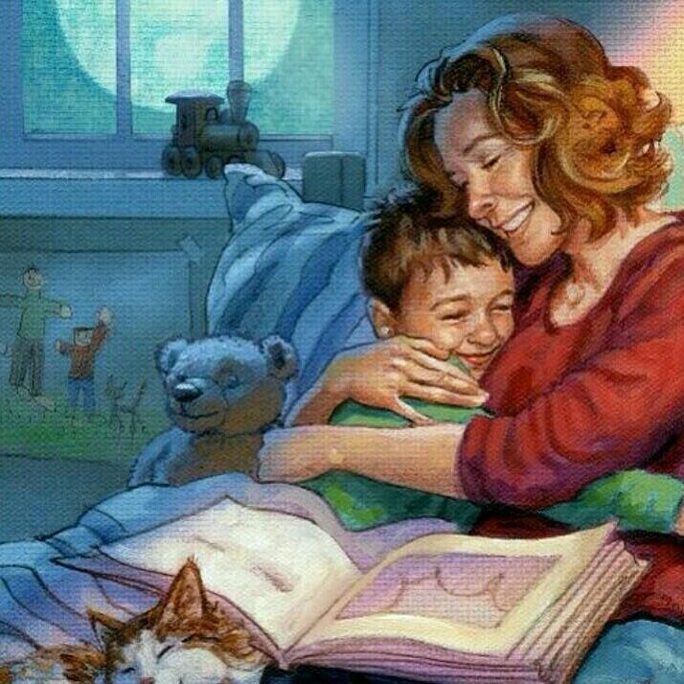
Давайте разберёмся, зачем нужно учить ребёнка пересказу?
Во- первых, в процессе того, когда ребёнок пересказывает текст, сказку развивается речь (обогащается и расширяется словарь, формируются навыки словоупотребления, усиливается языковое чутье).
Во- вторых, развиваются все психические процессы (внимание, память-запоминание текста, мышление- логика изложения).
В- третьих, возрастает роль произвольно- волевых процессов (усидчивость, умение дослушать до конца сказку, текст).
Умение пересказывать в дальнейшем пригодиться ребёнку для успешного обучения в школе.
Практические советы.
1.Выбор текста для пересказа.
Текст должен быть понятным, доступным восприятию, дошкольника.
2. Акцентированное прочтение текста.
Перед прочтение текста нужно обязательно дать ребёнку установку на то, что этот рассказ он должен будет пересказать, поэтому слушать надо внимательно. Затем медленно и выразительно начинайте читать текст.
3. Беседа по содержанию.
Спросите понравился ли ребёнку рассказ, все ли он понял. Затем последовательно, по тексту, задавайте ребенку конкретные вопросы, на которые ему будет легко отвечать. Поясните обязательно незнакомые и трудные для понимания ребёнка слова.
Таким образом, выстраивается алгоритм анализа текста, и ребёнку становиться очевидной последовательность событий.
Например рассказ: «Муравей».
Муравей нашел зерно. Он потащил зерно в муравейник. Но зерно было тяжелое. Он позвал на помощь товарищей. Вместе они утащили зерно в муравейник.
- Что нашёл муравей?
- Куда он потащил зерно?
- Какое было зерно?
- Кого муравей позвал на помощь?
- Что они сделали вместе?
4.Обобщение впечатлений.
Еще раз спросите ребёнка о его впечатлениях от рассказа и сами резюмируйте смыл прочитанного.
5.Повторное прочтение текста с установкой на запоминание.
6. Совместный пересказ.
Начните пересказ сами, а затем ребёнок. Потом снова вы, обязательно определите части рассказа:
-Я начинаю…
-Продолжение рассказываешь ты…
-Я рассказываю окончание истории.
7. Самостоятельный пересказ.
(Можно пойти и рассказать бабушке. А вечером когда папа придет с работы можно рассказать папе).
Приятного время провождения. Успехов!
Подготовила: Симонова Л. В.

